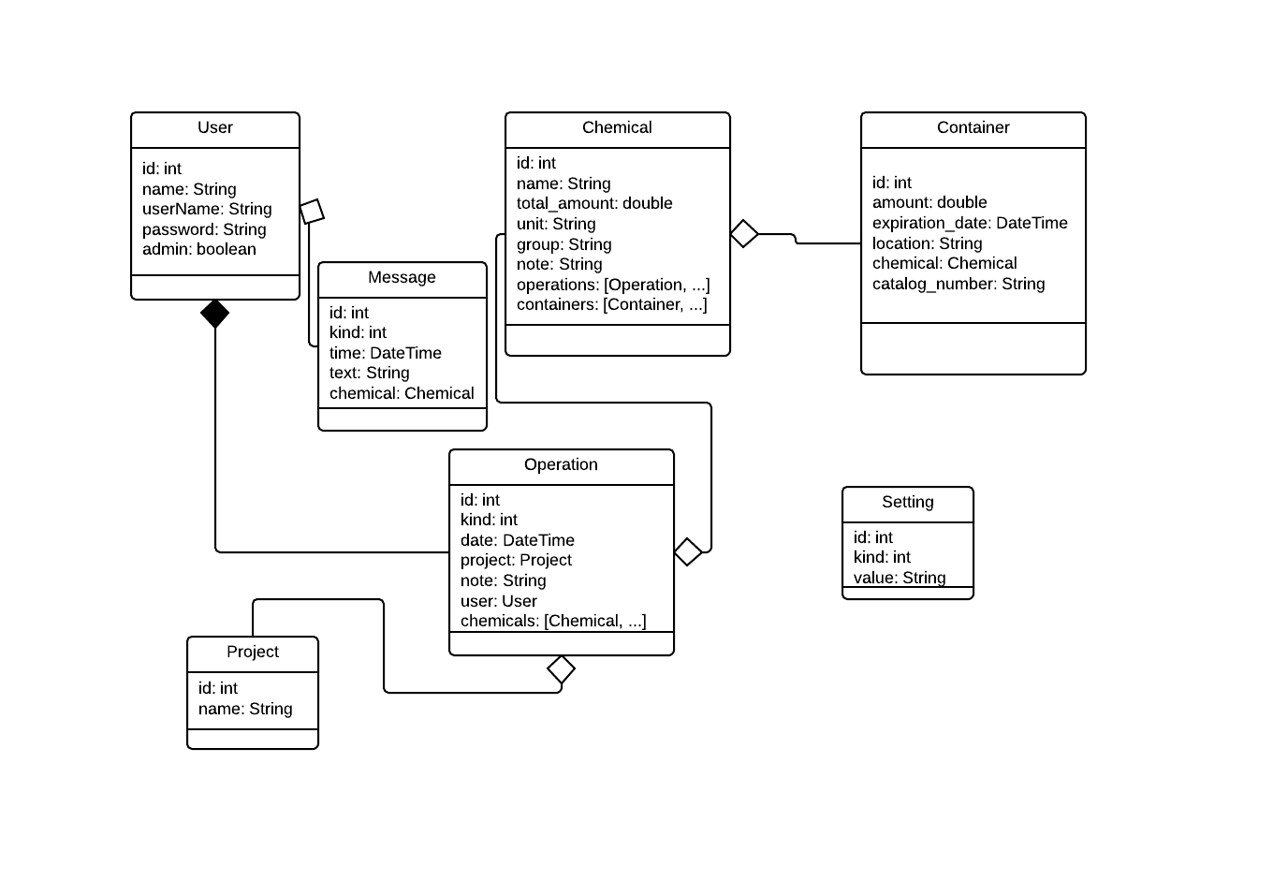
Domain-level class diagram: diagram zobrazuje triedy vzťahy a tvar tried navrhnutých pre uskutočnenie projektu. Trieda User reprezentuje používateľa systému. Táto trieda si uchováva v pamäti id, meno, prihlasovacie meno a heslo používateľa. Okrem toho obsahuje aj boolovský prepínač admin, ktorý rozdeľuje používateľov podľa práv. Trieda Message modeluje systémové správy, preto má medzi svojimi členskými premennými svoje id, druh správy, čas vytvorenia, telo správy a príslušný záznam o chemikálii. Tento záznam môže byť null v závislosti od druhu správy, keďže nie všetky druhy správ sa vzťahujú na chemikálie. Taktiež trieda Message si pamätá svojho príjemcu, teda inštanciu triedy User. Trieda Chemical vyobrazuje záznam o chemikálii a medzi jej členské premenné patrí id, názov záznamu, celkové množstvo, jednotka v ktorej sa vedú záznamy o jej množstve, skupina záznamu, poznámka a pole operácií triedy Operation, ktoré tento záznam upravili a pole kontajnerov triedy Container, ktoré obsahujú túto chemikáliu. Trieda Operation reprezentuje operáciu vykonanú na záznamoch o chemikáliách. Táto triedy si uchováva v pamäti o svoje id, druh operácie, dátum vykonania operácie, projekt triedy Project, ku ktorému operácia prislúcha, poznámku k operácii, používateľa triedy User, ktorý operáciu vykonal a pole záznamov o chemikáliách triedy Chemical, upravených touto operáciou. Trieda Project v systéme zastupuje projekty pracoviska, v rámci ktorých vykonávajú operácie. V pamäti si drží svoje id, názov projektu a pole operácii triedy Operation, ktoré boli vykonané v rámci tohto projektu. Trieda Container modeluje kontajnery, nádoby alebo iné úschovné prostriedky, v ktorých sú uložené chemikálie a iné vybavenie. Táto trieda má členské premenné id, momentálne množstvo uschované v kontajneri, dátum expirácie, popis umiestnenia v sklade, katalógové číslo a záznam o chemikálii realizovaný inštanciou triedy Chemical, ktorej prislúcha. Trieda Setting modeluje systémové nastavenia, ktoré ovplyvňujú fungovanie systému. Každá inštancia tejto triedy si pamätá svoje id, druh nastavenia a hodnotu, ktorá prislúcha tomuto nastaveniu.

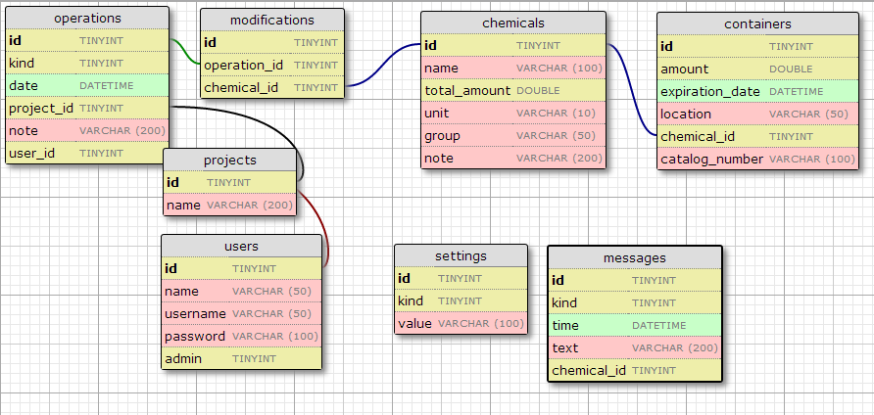

Jednotlivé záznamy v tabuľkách sú rozlíšené pomocou položky id.

Operations: V tejto tabuľke je uložený zoznam operácií, ktoré boli vykonané nad chemikáliami v aplikácii. Sú definované druhom, časom vykonania, príslušnosťou k projektu, ak bola operácia vykonaná vrámci nejakého projektu, nepovinnou poznámkou a užívateľom, ktorý ju vykonal.
Prepojená s tabuľkou projects pomocou project_id a s tabuľkou modifications pomocou položky operation_id, taktiež je prepojená s tabuľkou users pomocou položky user_id.

Modifications: Tu sa ukladajú vzťahy medzi operáciami a chemikáliami, keďže chemikálie môžu byť upravované viacerými operáciami. Sú prepojené pomocou operation_id a chemical_id.

Chemicals: Toto je zoznam záznamov chemikálií. V ňom sa ukladajú chemikálie, ktoré sa nachádzajú alebo nachádzali na sklade. Nie sú v nej uložené jednotlivé inštancie danej chemikálie. Táto tabuľka obsahuje položky: meno chemikálie, celkové množstvo chemikálie, jednotky, v ktorých je množstvo uložené, druh chemikálie a poznámka. Táto tabuľka je prepojená s tabuľkami containers a modification pomocou id.

Containers: Táto tabuľka bude obsahovať jednotlivé chemikálie a ich reprezentáciu fyzickej podoby (napríklad nádoba, fľaša, krabička). Bude obsahovať položky množstvo, dátum expirácie, polohu v sklade, príslušnosť k chemikálii a katalógové číslo. Je prepojená s tabuľkou chemicals pomocou položky chemical_id.

Projects: Táto tabuľka slúži na ukladanie projektov, v rámci ktorých sa môžu niektoré operácie s chemikáliami vykonávať. Je to informačná tabuľka a preto bude definovaná len svojim id a názvom projektu. Je prepojená s tabuľkou operations pomocou položky id.

Users: Tabuľka uchováva zoznam používateľov. Obsahuje tieto položky: meno (name), používateľské meno (username), heslo (password) a indikátor či má užívateľ administrátorské právomoci (admin). Je prepojená s tabuľkou operations pomocou položky id.

Settings: V tejto tabuľke sú uložené nastavenia systému. Tabuľka obsahuje tieto položky: id, druh nastavenia (kind) a hodnotu (value). Nie je prepojená s inými tabuľkami.

Messages: Tu sa ukladajú systémové správy definované v špecifikácii. Obsahuje položky id, typ systémovej správy (kind), čas, kedy bola správa prijatá (time), text správy pre špecifikovanie okolnosti (text) a poprípade chemical_id, pokiaľ sa jedné o správu týkajúcu sa stavu chemikálie.

